**北京邮电大学**

**数据库系统原理课程设计实验**

**（安装手册） 报 告**

2019211304　**班**　 2019211285窦天杰

2019211304　**班**　 2019211284林源

2019211304　**班**　 2019211278赵文龙

**2022年** 5**月** 16**日**

## 运行步骤：

1. 在文件包中找到termwork文件夹，内部应含有一下文件：

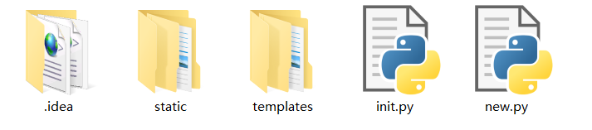

其中init.py为建库+初始化数据程序，new.py为服务器启动程序，建议使用pycharm打开termwork文件夹。

init.py需要使用的python包：pyodbc

new.py需要使用的python包：ctypes,json,pyodbc,datetime,Flask,session,render_template,request,CORS。

1. 首先运行init.py，其次运行new.py打开服务器，启动浏览器输入<http://127.0.0.1:5000/>即可打开登陆页面，或直接点击：

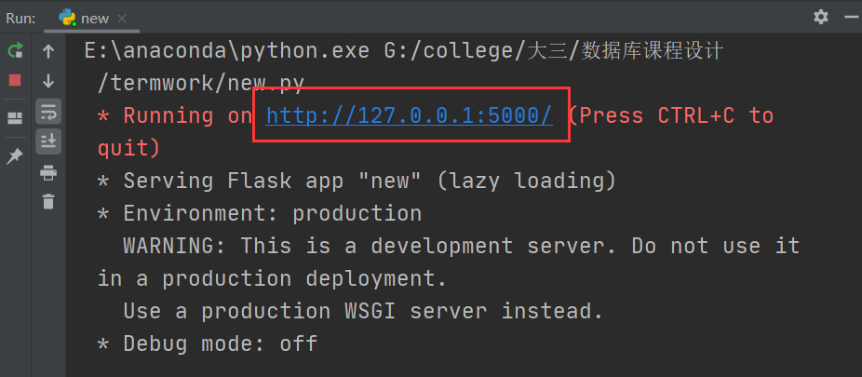

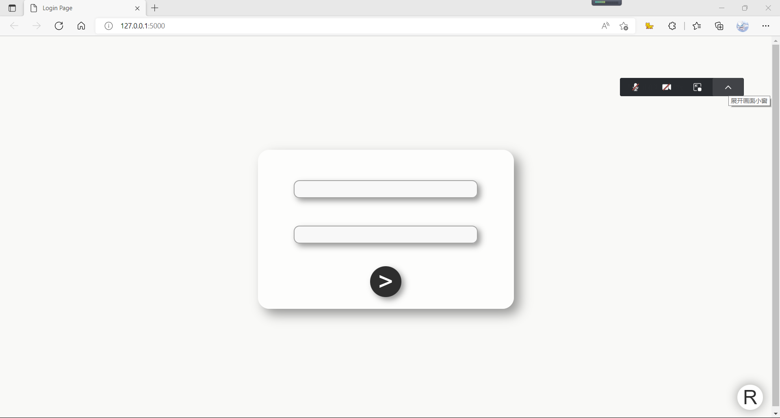

如果需要在同一局域网内使用不同电脑作为服务器，则需要在new.py文件中将：

|  |
| --- |
| if __name__ == '__main__':  app.run(port=5000) |

修改为：

|  |
| --- |
| if __name__ == '__main__':  app.run(host=’0.0.0.0’,port=5000) |

并将上述url的127.0.0.1修改为服务器端的内网ip地址即可。

1. init.py初始化的内容为：商家、买家、管理员账户各两个：

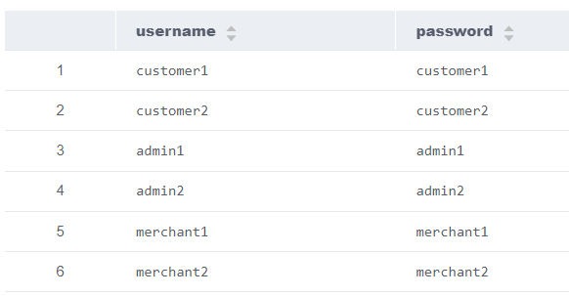

其中商家1和2均有如下商品审核中：

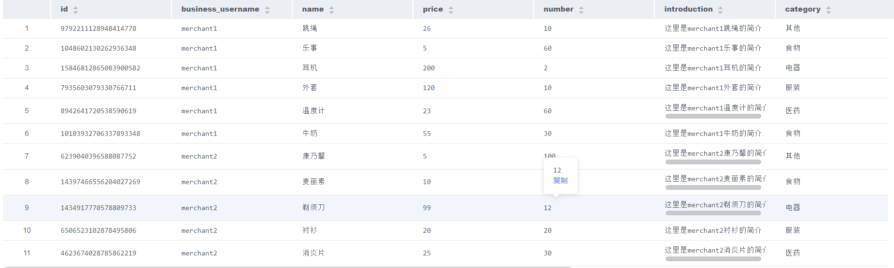

这样做的目的是可以跳过添加商品的步骤直接可以进行管理员的审核过程而已。其他详细功能可以查看详细设计报告的客户端设计部分。